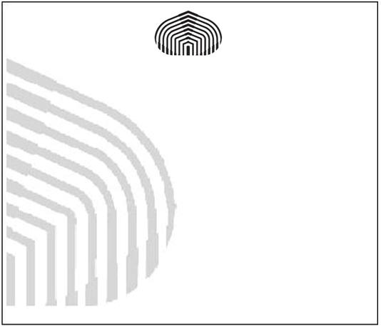
UNIVERSIDAD SIMÓN BOLÍVAR
DECANATO DE ESTUDIOS PROFESIONALES
COORDINACIÓN DE INGENIERÍA DE LA COMPUTACIÓN
PROYECTO DE GRADO A DEDICACIÓN EXCLUSIVA

Elaborado Por: Tutor:
David Alejandro Lilue Borrero. 09-10444 Ricardo Monascal

LENGUAJE DE PROGRAMACIÓN ORIENTADO A OBJETOS PARA LA COMPOSICIÓN TIPOGRÁFICA

Sartenejas, Abril de 2016

RESUMEN

La composición tipográfica se ha convertido en una necesidad al momento de realizar una publicación técnica y científica. Hoy en día existen herramientas que facilitan la elaboración de documentos de gran complejidad. Durante la década de los 70' se creó el lenguaje troff, inspirado por runoff, el primer programa para el formato de texto, desarrollado a mediados de los 60'. troff posee la cualidad de darle formato al texto, así como el manejo arbitrario de elementos tipográficos. Por otro lado, el lenguaje para la composición tipográfica comúnmente usado, en el ámbito académico, es LaTeX, pero existen otros lenguajes de markup destinados a otros objetivos. Un aspecto importante a considerar cuando se elabora un lenguaje de composición tipográfica es, a quién está destinado; debe tomarse en cuenta si está dirigido a una comunidad científica, la comunidad literaria o una comunidad orientada a la administración y la gerencia. También es posible que se desee una herramienta de propósito general, que se ajuste a las necesidades de cualquier comunidad. Lenguajes de markup, como markdown y LaTeX, son usados en distintas áreas para un mismo objetivo, generar un documento; uno trata de simplificar y el otro trata de generar un documento enfocado en la belleza, respectivamente. En este trabajo se desea la posibilidad de generar documentos similares a los generados por LaTeX, a través del diseño de un lenguaje que sea sencillo, que mantenga un nivel aceptable de flexibilidad. Dándole un punto de vista más estructural y abstracto, haciendo uso de la orientación a objetos.

PALABRAS CLAVES: composición tipográfica, orientación a objetos, elementos tipográficos, formato de texto.

